**HH9-CHỦ ĐỀ 3. HỆ THỨC VỀ CẠNH VÀ ĐƯỜNG CAO TRONG TAM GIÁC VUÔNG**

**A. CÁC DẠNG BÀI TẬP**

**Dạng 1: Các bài toán tính toán**

**Phương pháp giải**

Bước 1: Đặt độ dài cạnh bằng ẩn.

Bước 2: Thông qua giả thiết và các hệ thức lượng lập phương trình chứa ẩn.

Bước 3: Giải phương trình, tìm ẩn số. Từ đó tính độ dài đoạn thẳng cần tìm.

**Câu 1:** Cho tam giác biết , , . Tính độ dài đường cao của tam giác .



**Lời giải**

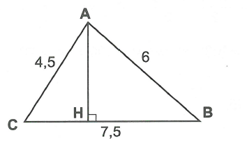

Ta thấy



vuông tại



Áp dụng hệ thức lượng cho tam giác vuông ABC vuông tại A có đường cao AH, ta có:

.



Vậy (cm).



**Câu 2:** Cho hình thang cân ABCD, đáy lớn CD = 10 cm, đáy nhỏ bằng đường cao, đường chéo vuông góc với cạnh bên. Tính độ dài đường cao của hình thang cân đó.

**Lời giải**

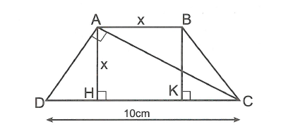

Kẻ ()



Đặt



Xét tứ giác có:



là hình chữ nhật



Xét và vuông tại H và K có: (tính chất hình thang cân)



(theo trên)



(cạnh huyền - cạnh góc vuông)



(Hai cạnh tương ứng)



Áp dụng hệ thức lượng cho tam giác vuông ADC vuông tại A có đường cao AH, ta có:



Vì suy ra .



Vậy .



**Câu 3:** Cho tam giác ABC cân tại A, đường cao ứng với cạnh đáy có độ dài 15,6 cm, đường cao ứng với cạnh bên dài 12 cm. Tính độ dài cạnh đáy BC.

**Lời giải**

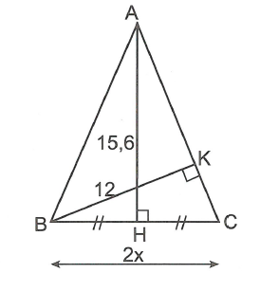

Đặt ().



Gọi H là trung điểm BC, suy ra (cm).



Áp dụng định lý Py-ta-go cho tam giác vuông AHC vuông tại H, ta có:



Xét và vuông tại H và K có: chung góc .



(g.g).



Vì suy ra .



Vậy .



**Dạng 2: Bài toán chứng minh đẳng thức**

**Phương pháp giải**

Các bài toán chứng minh điển hình sử dụng hệ thức lượng trong tam giác vuông là bài toán chứng minh đẳng thức.

Phương pháp chung để giải dạng toán này là sử dụng hệ thức lượng, công thức diện tích, tỉ số lượng giác, ... để biến đổi tương đương hai vế của đẳng thức về cùng một biểu thức khác, hoặc biến đổi các đại lượng ở vế này để làm xuất hiện các đại lượng ở vế kia.

**Bài tập mẫu**

**Câu 1:** Cho tam giác vuông ABC vuông tại A. Qua trung điểm I của AC, dựng . Chứng minh: .



**Lời giải**

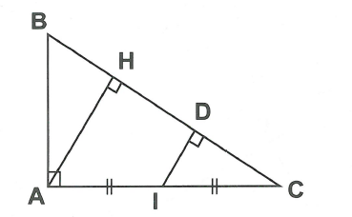

Hạ



Xét có: (cùng vuông góc với BC)



Mà (I là trung điểm của AC)



là đường trung bình



Ta có:



(định lý Py-ta-go).



Vậy .



**Bài 2:** Cho hình vuông ABCD. Qua A, vẽ cát tuyến bất kì cắt cạnh BC, tia DC lần lượt tại E và F. Chứng minh .



**Lời giải**

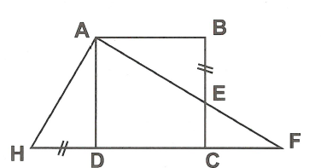

Trên tia đối của tia DC lấy điểm H sao cho .



Xét và vuông tại B và D có: (theo cách dựng)



(tính chất hình vuông).



(cạnh góc vuông - cạnh góc vuông) ..



vuông tại A.



Áp dụng hệ thức lượng cho tam giác vuông FAH đường cao AD, ta có:

.



**Câu 3:** Cho tam giác vuông ABC vuông tại A. Đường cao AH, kẻ HE, HF lần lượt vuông góc với AB, AC. Chứng minh rằng:

a) .



b) .



**Lời giải**

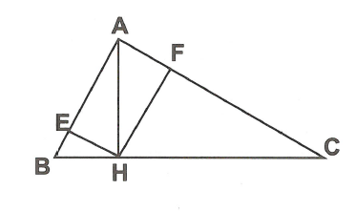

a) Áp dụng hệ thức lượng vào tam giác vuông AHB đường cao AE có: (1).



Áp dụng hệ thức lượng vào tam giác vuông AHC đường cao HF có (2).



Từ (1) và (2) ta có:



Mặt khác áp dụng hệ thức lượng vào tam giác vuông ABC đường cao AH có



Vậy .



b) Xét và vuông tại A và E có chung góc



(3)



Chứng minh tương tự có: (4)



Từ (3) và (4) ta có: (*)



Áp dụng hệ thức lượng vào tam giác vuông ABC đường cao AH có:

(**)



Từ (*) và (**) có



Vậy .



**B.BÀI TẬP TỰ LUYỆN**

**Câu 1:** Cho tam giác vuông ABC vuông tại A, . Các đường phân giác trong và ngoài của góc B cắt AC tại M, N. Tính AM, AN.



**Câu 2:** Tam giác ABC vuông tại A, đường phân giác BD. Tia phân giác của góc A cắt BD ở I. Biết , tính diện tích tam giác ABC.



**Câu 3:** Tam giác ABC cân tại A, đường cao AD, trực tâm H. Tính độ dài đoạn AD, biết ,



**Câu 4:** Tam giác ABC cân tại A, gọi I là giao điểm của các đường phân giác. Biết , . Tính độ dài AB.



**Câu 5:** Cho tam giác ABC vuông góc tại A. Biết , .



a) Tính độ dài cạnh AC, đường cao AH, các đoạn thẳng BH và CH.

b) Kẻ từ H đường thẳng song song với AB và cắt cạnh AC tại N. Tính độ dài các đoạn thẳng HN, AN, CN.



**Câu 6:** Cho tam giác ABC vuông tại A có ; . Vẽ đường phân giác AD, đường cao AH.



a) Tính độ dài đoạn thẳng BD; DC.

b) Từ H kẻ . Tính độ dài đoạn thẳng AK và KC.



**HƯỚNG DẪN**

**Câu 1:**

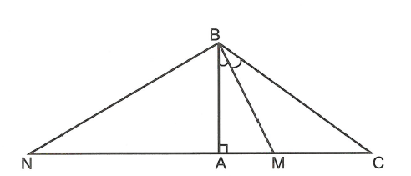

Áp dụng định lý Py-ta-go có



Có vuông tại B.



Đặt



Tia BM là tia phân giác góc



Giải phương trình được .



**Câu 2:**

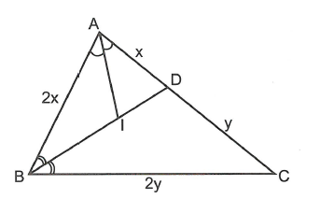

Theo tính chất phân giác:



Đặt . Ta có nên



Giải hệ được .



**Câu 3:**

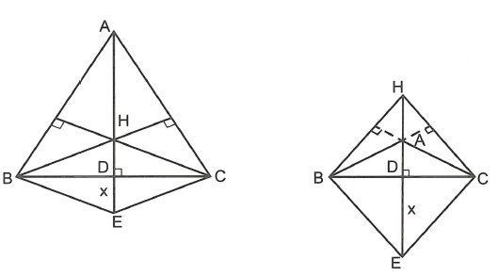

Gọi E là đối xứng với H qua BC. Ta có BHCE là hình thoi, vuông tại B nên



.



Đặt . Có hai trường hợp xảy ra:



-TH1 : . Ta có



Rút gọn phương trình được



Vì . Từ đó



TH2: . Ta có



Rút gọn phương trình được



Vì . Từ đó



**Câu 4:**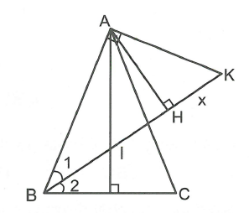

Đường vuông góc với AB tại A cắt BI ở K.

Ta có cân tại A



(với H là chân đường cao kẻ từ A xuống BI)



Đặt (cm).



Xét vuông tại A có:



Vì suy ra . Suy ra .



**Câu 5:**

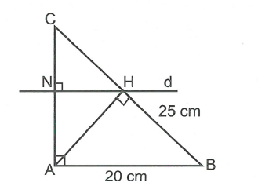

a) Tam giác ABC vuông tại A, theo định lý Py-ta-go ta có:



.



Theo hệ thức về cạnh và đường cao trong tam giác vuông ta có:



.



b) Theo đề bài ta thấy .



Xét tam giác AHC vuông tại H, đường cao AH ta có:



Xét tam giác ANH vuông tại N ta có: (định lý Py-ta-go).



Vậy .



**Câu 6:**

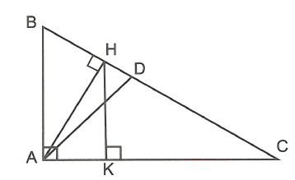

a) Áp dụng định lý Py-ta-go cho tam giác vuông ABC:



Áp dụng tính chất đường phân giác có:



.



b) Ta có:



Xét và vuông tại A và K có (cùng phụ với )



.

